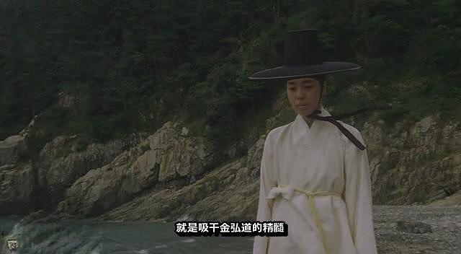
为全朝鲜最优秀的画员，将老师金弘道踩在脚下！
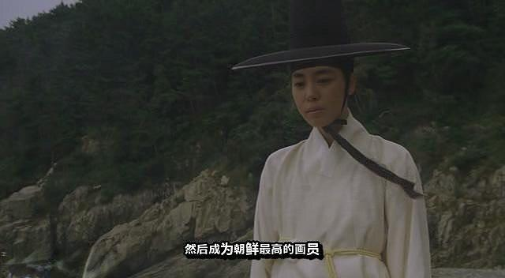
忧伤的润福，身心饱受打击，形销骨立，她能完成父亲交待的任务吗？
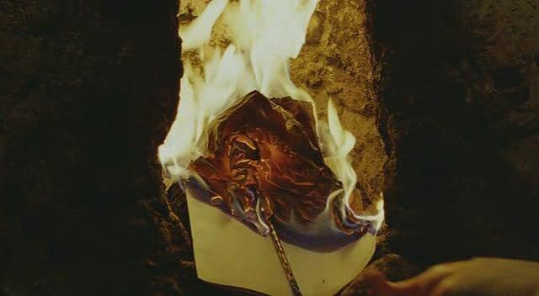
润福烧掉了与姜武在一起时创作的画作。就这样埋葬了自己的初恋。
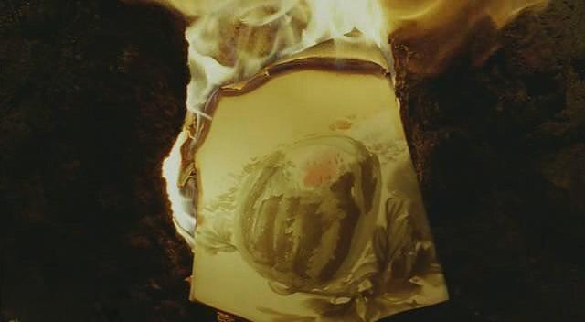
接着烧掉的，是姜武送她的定情物，那支青花杆的毛笔，这支笔曾在爱人的身上流连往复，兰草竟成绝唱。
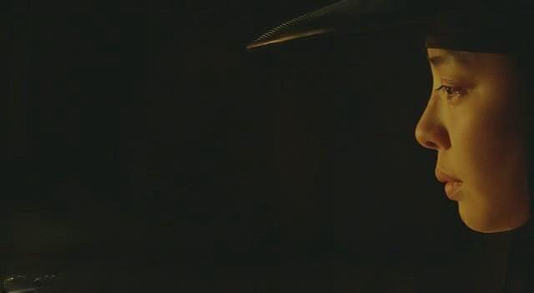
大特写，大幅留白的画面，无尽延伸的黑暗，充分印证了人物空虚伤感的内心，凝视烈火的眼神缺乏神采，整个人淡如死灰。
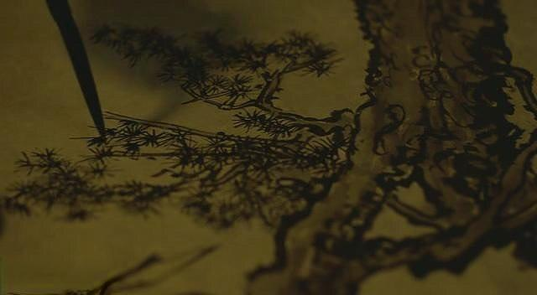
开场，灯光悠暗，金弘道正在自己的寝室里专注作画。
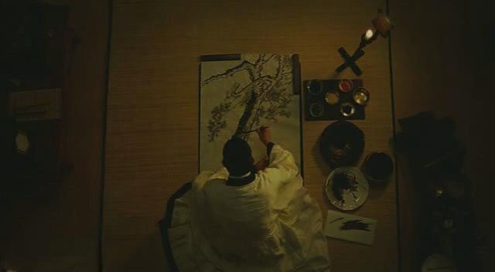
这是《舞童》，人物姿态的刻画太生动了！
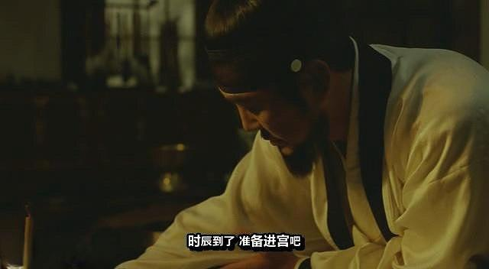
灯影微闪，老师略顿，不需抬头，就知道谁来了。
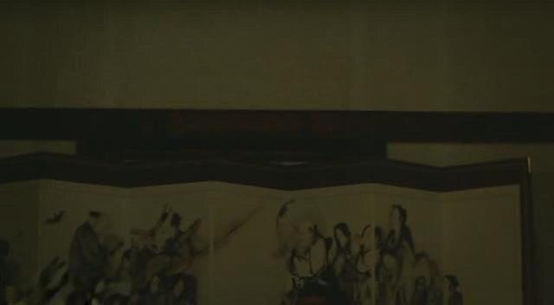
《群仙图八曲折屏》再现江湖！
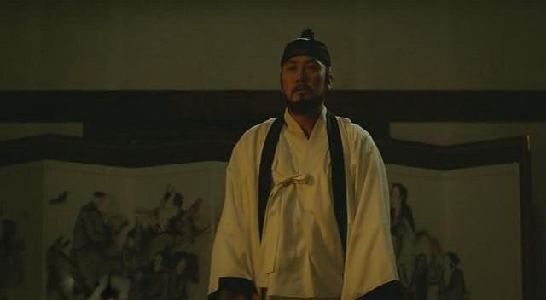
老师缓缓站起身来。外披深衣鹤氅，内穿白色寝衣，头扎网巾，与平时谨言慎行的风格比起来，这个造型很道家了。
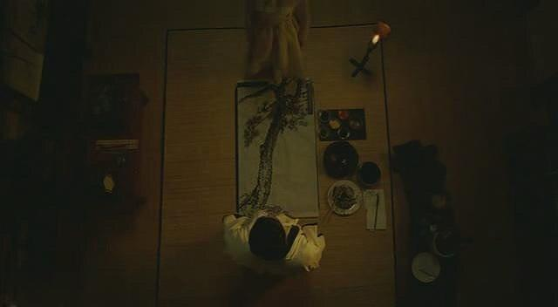
润福走了过来
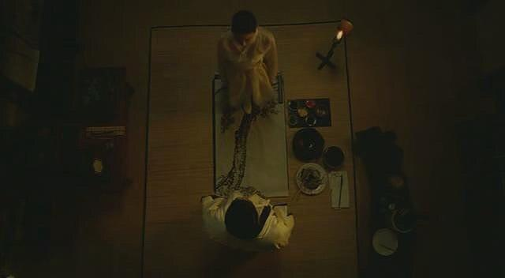
站在了老师的画上
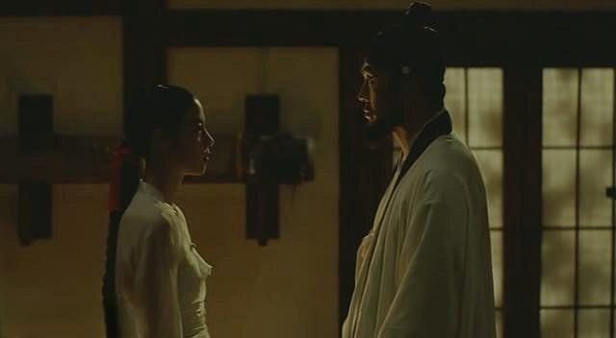
两人对视。润福的举动带着深深的仪式感、献祭感。
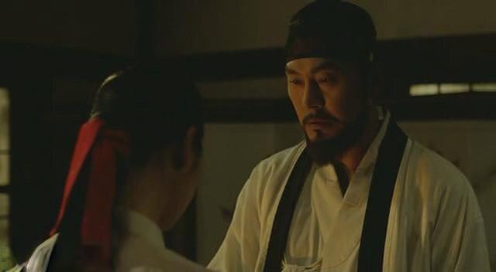
国师隐隐明白了弟子的用意。
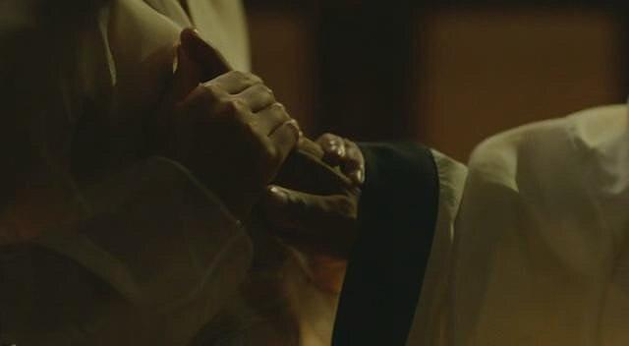
润福笨拙地诱惑着师道尊严的老师
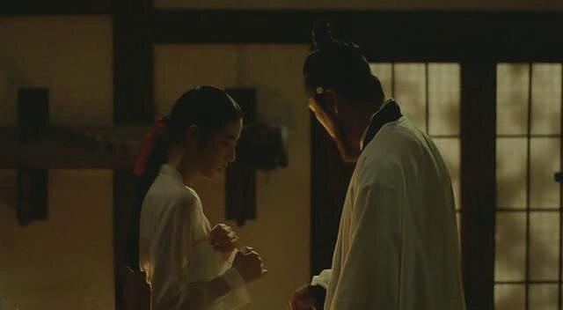
老师狼狈地抽回了自己的手，完全不敢面对这丰美的馈赠。
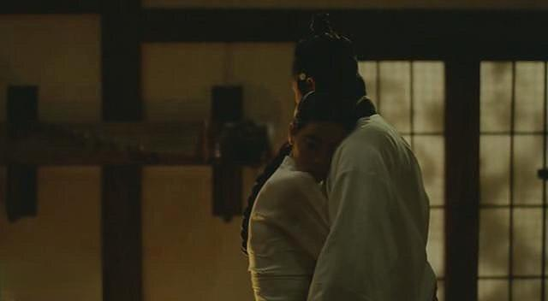
润福惟有鼓足勇气，投怀送抱。只是这原本单纯的诱惑，怎么看都是充满被抚慰的渴望的依偎。
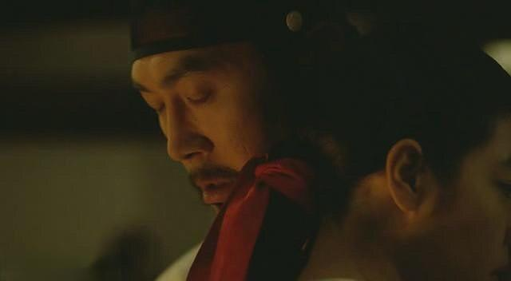
老师理智尚存，内心是严重的天人交战，多年的冷静自持，能否在这样的近身交战中牢守底线？
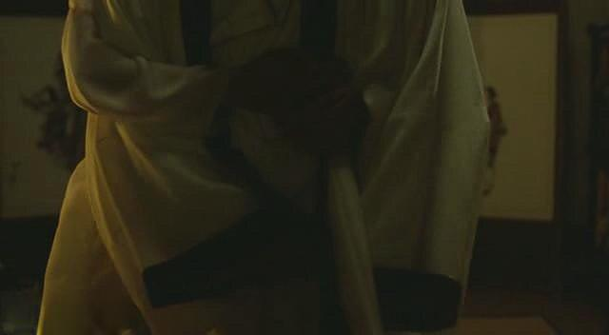
老师转身逃离，却被润福年轻如藤蔓的身体紧紧缠缚。
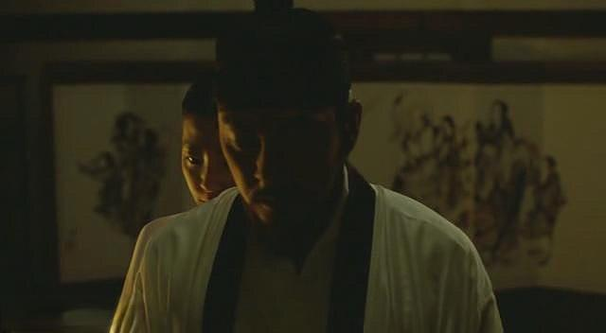
善良的女孩儿将一切罪恶归咎于自己。

